SDLラインタイプグリーンレザーモジュール

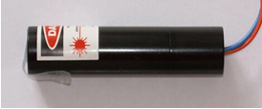
【特徴・用途】
DPSS方式のグリーンレーザーです。
装置への組み込みも可能です。
単体でもご使用いただけます。

仕様 | 型式
MODEL | SDL-532-LM-001L | SDL-532-LM-005L | SDL-532-LM-010L
出力 | 1ｍW | 5ｍW | 10ｍW
波長 | 532±1nm
形状 | φ12ｍｍ×75ｍｍ
照射角 | ご指定下さい
レンズ | powell lens
入力電圧 | 3VDC
電流値 | <260mA
光学的要素 | DPSS Laser module, YVO4+KTP
動作温度 | +20℃~+30℃
保存温度 | -10℃~+50℃
寿命 | 3000H

上記以外の使用でもご希望があれば、検討可能です。

